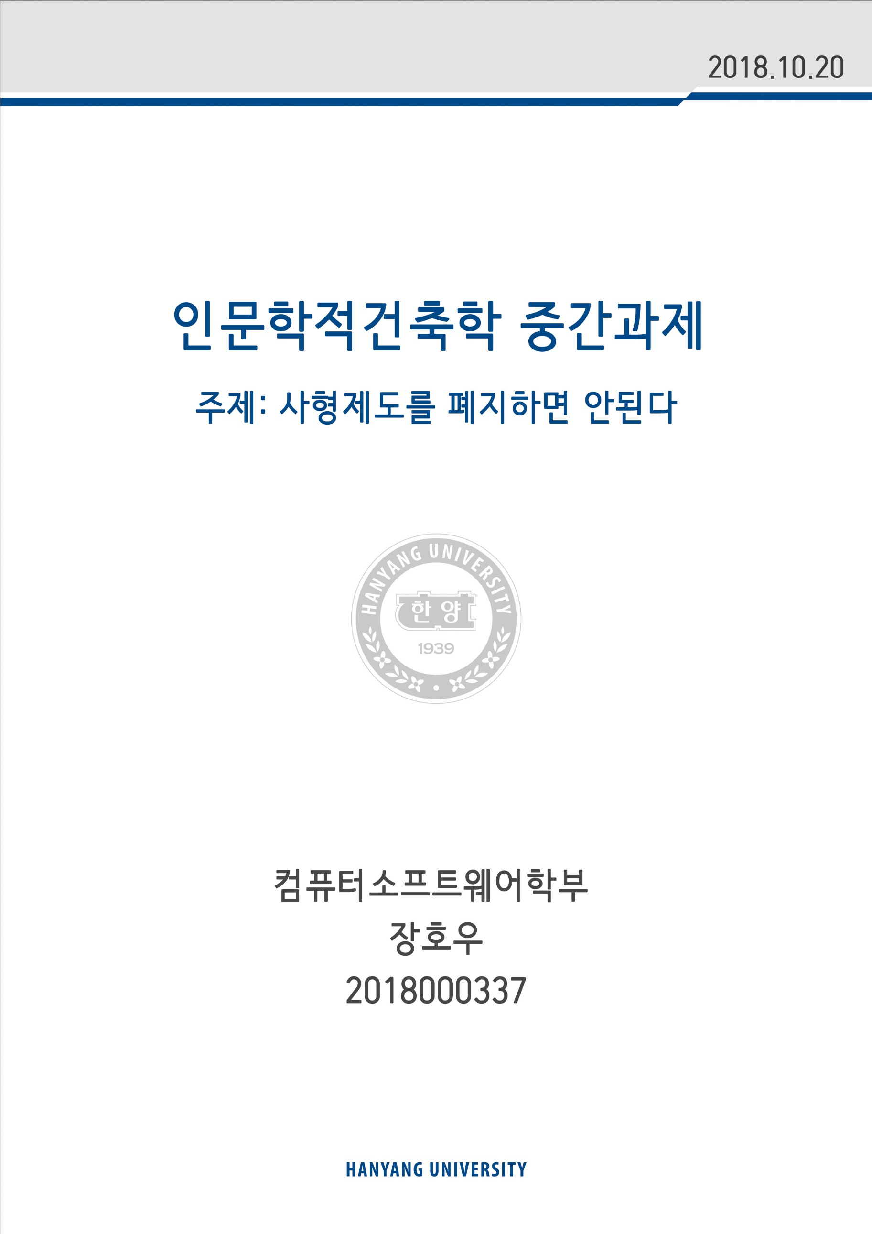
내가 중국 사람이라서 한국의 사형에 대해 잘 알지 못하기 때문에 이번 과제는 중국 대륙 차원에서 논의해 본다. 내가 중국 대륙은 사형제를 폐지해서는 안 된다고 생각한다. 중국 대륙의 사형의 대상은 극악한 범죄 행위이며, 중국 대륙은 이 형벌의 집행에 대해 신중한 태도를 보이고 있다.

첫째, 사형 자체는 큰 가치가 있다. 우선 사형 자체로 볼 때 개인 생명을 박탈하고 징벌의 강도를 높일 수 있기 때문에 충분한 억지력을 갖추고 있다. 이것은 중국 대륙에서 현재 가지고 있는 다른 형벌로는 할 수 없는 것이다. 사형을 집행해야만 범죄자들에게 겁을 주어, 사회의 안정을 최대한 유지할 수 있다. 중국 사회에서는 범죄율이 비교적 높아서 사형이 필요하다. 게다가 사형은 정의를 실현하기 위한 수단이다. 평등과 정의는 인류 사회의 가치 목표이며, 형벌의 기본원칙 중 하나는 죄형에 서로 적응하는 것이다. 엄중한 범죄 상황이 있는 범죄자에게는 가장 엄격한 수단을 써서 범죄자가 가장 엄한 징벌을 받게 해야 한다. 이것은 공평하고 정의로운 것이고 국민 대중의 심리상태에 부합하는 것이다.

둘째, 사형제 폐지는 사회의 진보가 아니라 진보사회에 맞는 제도다. 사회가 어느 정도 진보하면 반드시 불합리한 형벌을 폐지할 것이며, 사회 문명의 정도가 높아야만, 예를 들면 잔인한 형벌을 없애버릴 수 있다. 그러나 사형제 폐지가 사회를 더 문명하게 만드는 것은 아니다. 사형을 폐지하는 것은 문명사회를 실현하기 위해 필요한 수단이 아니라 더 문명의 표상이다. 제도는 사회에 뒤진다면 무지막지하고 우매하며, 제도는 시대에 뒤처진다면 탁상공론이다. 각국의 사형은 자국의 국정(國情)을 토대로 고려해야 하며, 세계적 추세에 맞춰 사형제 폐지는 바람직하지 않다. 중국은 아직 사형을 완전히 폐지할 조건이 없기 때문에 앞으로도 상당 기간 사형을 보류돼야 한다.

셋째, 인권과 인도주의는 사형 폐지의 사유가 될 수 없다. 인도주의와 인권은 추상적이고 보편적인 것이 아니라 계급성을 가져야 한다. 범죄 내용이 심각한 범죄자들은 사회의 기본 준칙을 파괴하기 때문에 사형에 처해야 비로소 사회의 다른 사람들의 인권을 더욱 보호할 수 있다. 이들에 대해서는 사형도 집행하지 않고 인도주의적인 정신만을 갖고 있다면 피해자와 그 친족에게는 비인간적이다. 그런 의미에서 사형을 보류하는 것도 사회의 다수 준법 공민 인권에 대한 보호할 수 있다. 사형은 생명에 대한 모독이 아니라 생명에 대한 존중과 경외심을 보여준다.

국제적인 흐름은 사형 폐지지만 이것이 우리의 사형 폐지에 유력한 근거가 될 수는 없다. 이미 사형이 폐지된 국가도 사형 폐지의 정당성을 입증하기에는 역부족이라고 생각한다. 중국 대륙의 특수한 국정을 고려하지 않고 맹목적으로 사형을 폐지하는 것은 잘못된 길로 들어서게 될 뿐이다. 이탈리아, 미국 일부 주 사형 폐지 또 사형 집행 재개한다. 러시아도 사형 폐지 후에 사형을 다시 회복한다. 폐지의 조건과 토대가 마련되지 않은 사형 존폐는 정치적 필요와 취향에서 비롯되는 것이다. 이것은 사형 폐지에 대한 최대의 불건전성이다. 일부 선진국은 사형이 없다고 해서 중국이 사형을 폐지하면 선진국이 된다고 생각해서는 안 된다.

중국 대륙은 무기 징역을 받은 사범들이 이론상 이르면 13년만 출옥할 수 있다. 사형유예 선고를 받은 사범들이 최소 16년 정도만 출옥할 수 있다. 영미 법계의 종신형도 몇 백 년의 형기를 선고 받고 일정 기간을 복역하더라도 평가를 거쳐 출옥할 수 있다. 감옥에서 평생을 보낸 것은 아니다.

감옥은 죄를 범한 적이 없는 인재에 대해 억지력이 있는데 상습범에게는 이미 억제력을 상실한다. 상습범은 두려워하는 것은 사형제밖에 없다. 아이러니하게도 세계에서 가장 법을 잘 아는 사람은 판사와 변호사 외에 상습범이라는 것이다. 많은 상습범들이 죄를 짓은 후에 자신이 받을 형량을 정확히 계산할 수 있다. 그들이 보기에 범죄를 저지른 후에 감옥에 들어가는 것은 생활의 방식이다. 사형이 존재하는 가장 큰 의의는 누군가의 생명을 박탈하려는 것이 아니라 이런 상습범들이 더 큰 악행을 저지르지 않도록 하는 것이다.

